Bước 1 :

Tạo Newproject và tạo một Empty Views Activity

Và sau đó nhập như hình

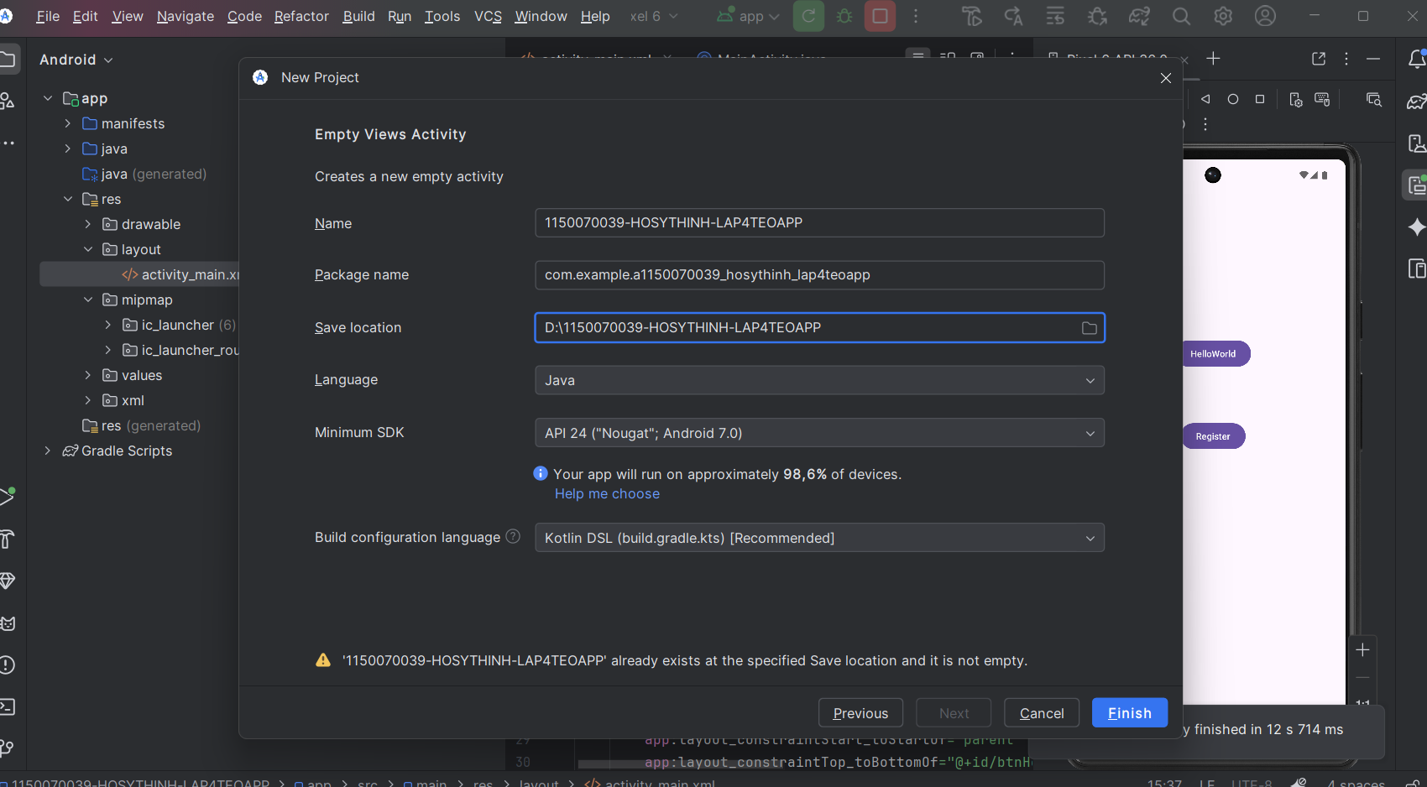

- Thiết kế giao diện cho activity_main.xml, gồm 2 nút HelloWorld và Register

[activity_main.xml]

*<?*xml version="1.0" encoding="utf-8"*?>*

<androidx.constraintlayout.widget.ConstraintLayout xmlns:android="http://schemas.android.com/apk/res/android"

   xmlns:app="http://schemas.android.com/apk/res-auto"

   xmlns:tools="http://schemas.android.com/tools"

   android:id="@+id/main"

   android:layout_width="match_parent"

   android:layout_height="match_parent"

   tools:context=".MainActivity">

   <Button

       android:id="@+id/btnHelloWorld"

       android:layout_width="wrap_content"

       android:layout_height="wrap_content"

       android:layout_marginTop="228dp"

       android:onClick="onBtnHelloClick"

       android:text="HelloWorld"

       app:layout_constraintEnd_toEndOf="parent"

       app:layout_constraintStart_toStartOf="parent"

       app:layout_constraintTop_toTopOf="parent" />

   <Button

       android:id="@+id/btnRegister"

       android:layout_width="wrap_content"

       android:layout_height="wrap_content"

       android:layout_marginTop="80dp"

       android:onClick="onBtnRegisterClick"

       android:text="Register"

       app:layout_constraintEnd_toEndOf="parent"

       app:layout_constraintStart_toStartOf="parent"

       app:layout_constraintTop_toBottomOf="@+id/btnHelloWorld" />

</androidx.constraintlayout.widget.ConstraintLayout>

Ta sẽ được kết quả như hình:

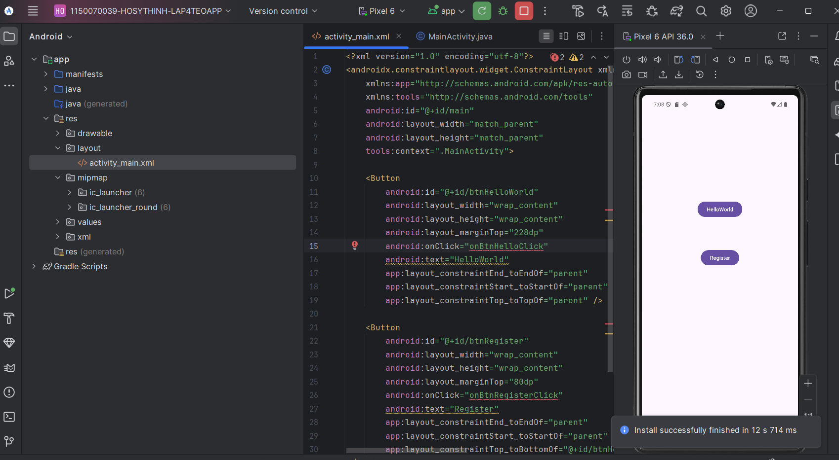

- Thêm 2 activity, có tên là HelloActivity và RegisterActivity: trong giao diện Android Studio > khung Project app > chuột phải vào thư mục java > New > Activity > Empty Views Activity > đặt tên HelloActivity; làm tương tự cho RegisterActivity.

Kết quả :

